第 五 周工作计划
班级：小5班 实施主题：宝宝真能干 日期:9月28日—9月30日 带班老师：张、沈老师
工作要求 |  | 1.乐意参加户外活动，在玩大型玩具当中，能遵守活动规则，注意安全。（主题目标）  2.喜欢玩玩具，知道幼儿园的玩具是大家的，乐意与同伴共同玩。（主题目标）  3.离园时能够记得将自己的小椅子放回位置，将小水杯和书包整理好。（保育目标）  4.能够适应适应集体生活，逐步形成基本常规，遵守游戏规则。（常规目标）
星期  内容 |  | 一 | 二 | 三 | 四 | 五
 | 接待 | 1.热情接待幼儿，与幼儿打招呼，安抚幼儿情绪。  2.进行二次晨检，了解幼儿身体情况、检查幼儿口袋是否有小玩具等物品。
晨间活动 | 晨间游戏 | 1.来园接待：热情接待孩子来园，引导孩子洗手，在区域中比较安静地玩耍。  2.重点区域：娃娃家：提供一些妈妈的围裙、爸爸的领带，宝宝小时候用的小奶瓶、小衣服、小杯子、电话、小推车等材料，引导幼儿照顾宝宝。美工区：毛线团：提供油画棒和A4铅画纸，让幼儿用线条涂鸦的方式画毛线。  3.晨间谈话：分享玩具、初步了解国庆、中秋等。
晨间活动 | 户外锻炼 | 1.队列练习：能在老师的点名、引导下，按照性别排成两条队伍。  2.律动、早操：乐意跟随音乐，模仿老师的动作，进行韵律活动。
晨间活动 | 户外锻炼 | 集体游戏：猴子爬藤  （探险1区）  沿线平躺爬行 | 集体游戏：过独木桥  （探险2区）  双手平举过独木桥 | 集体游戏：钻山洞  （综合2区）  匍匐过障碍 | 国庆放假
晨间活动 | 户外锻炼 | 分散活动：重点指导  爬过攀爬架 | 分散活动：重点指导平稳走过独木桥 | 分散活动：重点指导一对一传球
学习  活动 |  | 社会:玩具少了怎么办  了解朋友 | 健康:橡皮膏小熊  正确漱口 | 满月礼
上午  游戏 |  | 区域游戏 | 区域游戏 | 满月礼
下午  户外  活动 |  | 创意社：重点指导垒高 | 户外建构：重点指导平铺 | 图书室：重点指导安静阅读
日 常 生 活 |  | 1.继续鼓励幼儿能主动向老师问早，问早的时候眼睛要看着老师。  2.鼓励幼儿自己进餐，不挑食、不浪费。
家长工作 |  | 1.请家长在家中经常与孩子谈论幼儿园生活中有趣的事（教师要向家长及时反馈这些事），与孩子一起玩模拟幼儿园生活、活动的游戏。  2.鼓励同班的家长、幼儿共同游戏，可利用双休日结伴出游，或邀请小组同伴来家做客。
环境创设 |  | 1.张贴儿童可以看懂的、图文并茂的一日作息时间表，帮助幼儿建立初步的秩序感，感受幼儿园活动的有序和丰富。  2.引导幼儿熟悉每个区域的标记、材料及玩法，鼓励幼儿去不同的区域体验游戏的快乐。
本周反思

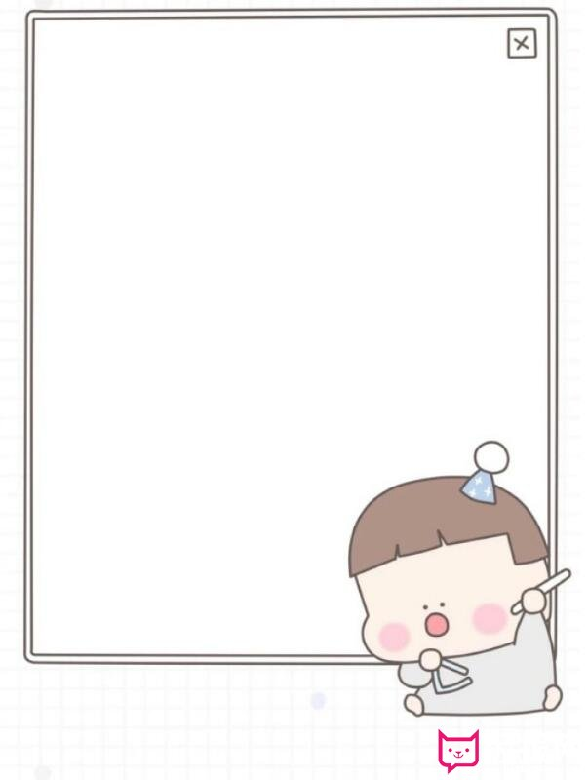
表扬认真阅读的小宝贝：
高颜可、丁云泽、司婉清、尤昕、
袁承泽、杨谨溪、潘梓昕、尤晞、
王诗澄、赵丞祐、宋齐光、郭羽焓

